Teoría Contenidos multimedia

Sumario
Derechos de propiedad intelectual 3
Derechos de autor. 3
Licencias copyleft 3
Añadir la licencia. 4
Imágenes. 4
Formato GIF. 4
Herramienta linea comando para crear un gif animado. 5
Un ejemplo con ImageMagick. 5
Formato JPEG 7
Formato PNG 7
Resumen 7
Mapas de bit e imágenes vectoriales. 8
Ejemplos con GIMP 8
Gráficos en HTML5. 8
IMG 8
FIGURE 8
Audio 8
Inserción de contendidos 8
Video 9
Inserción de contendidos 9
API de audio y video en HTML5 9
Tabla con los métodos Html5 de Audio/Video. 10
Tabla con las propiedades Html5 de Audio/Video 10
HTML Audio/Video Events 12
Ejemplos con de JavaScript para manejar video o audio. 13
Reproducir, parar o pausar cuando hacemos click en un botón. 13
Controlamos el volumen: 13
Actualizar la barra del tiempo 13
Mostrar el título del video o audio 14
Añadir subtítulos utilizando un fichero VTT que añadiremos dinamicamente. 14
Botones que activan y desactivan los subtítulos 14
Añadir subtítulos utilizando Cue. 14
Botones que activan y desactivan los subtítulos 15
Ejemplos con de Jquery para manejar video o audio. 15
Reproducir, parar o pausar cuando hacemos clic en un botón. 15
Controlamos el volumen: 16
Actualizar la barra del tiempo 16
Mostrar el título del video o audio 16
Añadir subtítulos utilizando un fichero VTT que añadiremos dinamicamente. 16
Añadir subtítulos utilizando Cue. 16
Botones que activan y desactivan los subtítulos 17

Derechos de propiedad intelectual
La propiedad intelectual otorga a sus poseedores legales una serie de reconocimientos y derechos reservados sobre invenciones, obras literarias, artísticas, símbolos, imágenes, … entre los que destacan:
- Reproducir y copiar.
- Colgar en internet.
- Modificar para crear una nueva desde la original.
- Transferir a otras personas.

Derechos de autor.
A la hora de utilizar material que no hemos realizado nosotros debemos ser conscientes de que disponemos de los permisos necesarios para ello. Los derechos del autor expiran a los 50 años de la muerte del autor en España y Europa y pasan a ser de dominio público.
Hay que tener en cuenta también que el contenido de dominio público lo podemos utilizar sin restricciones, siempre que respetemos la integridad de la obra y el reconocimiento del autor de esta.

Licencias copyleft
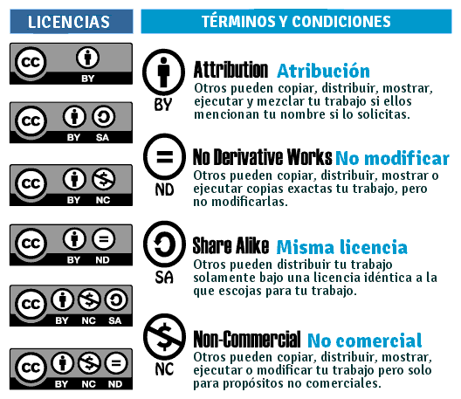
Las licencias copyleft siempre reconocen al autor de la obra y tienen la característica de que el autor puede indicar que derechos se reserva y cuales no. Son conocidas también como licencias Creative Commons o con sus abreviaturas CC.
Las seis combinaciones posibles dan lugar a los seis tipos de licencias CC.
Par indicar el tipo de licencia CC que puede tener nuestra página o creación podemos utilizar varias formas para indicarlos, en la web de CC hay una herramienta para la creación de las licencias.

Añadir la licencia.
Podemos crear una licencia en esta dirección https://creativecommons.org/choose/#metadata
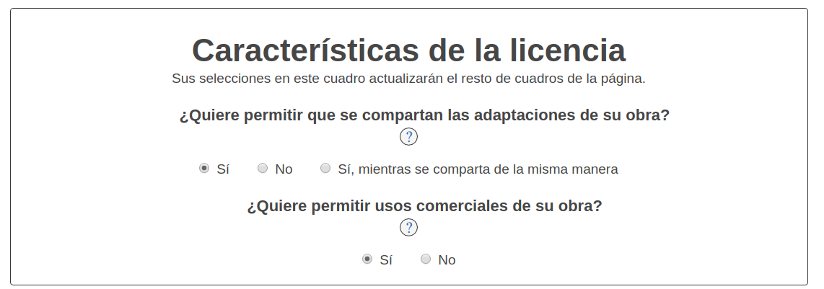
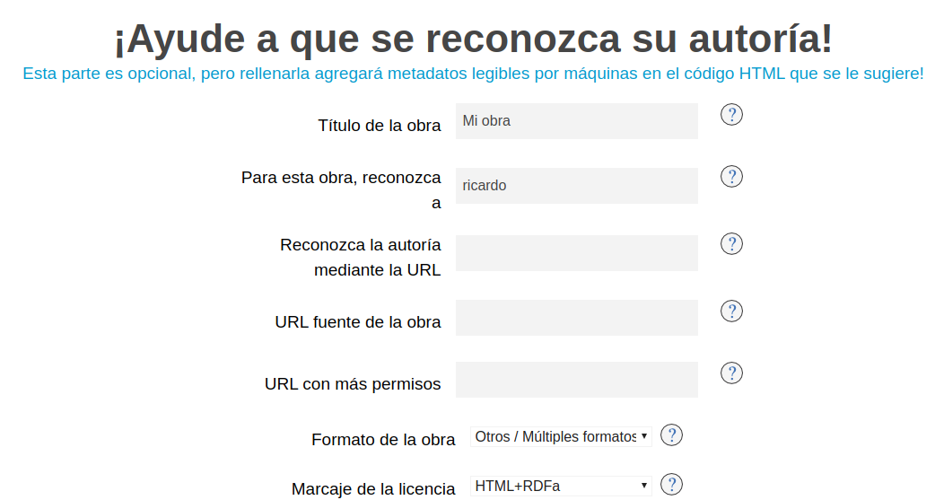
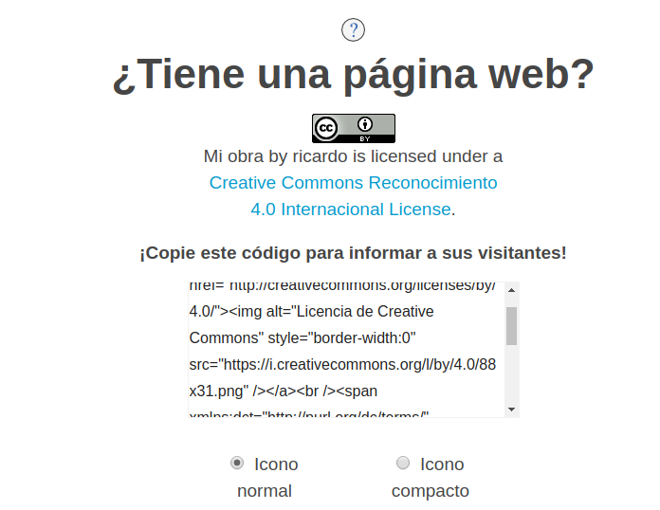

Imágenes.
Podemos utilizar diferentes tipos de formatos de imágenes en la web y hay que saber cual es el mejor formato y como convertir y optimizar sus características para mejorar la experiencia del usuario, velocidad, calidad, …

Formato GIF.
Este formato tiene limitaciones en cuanto a la cantidad de colores. Entre sus características son:
- Utiliza compresión.
- Permite animaciones.
- Permite el entrelazado
- Disponen de un máximo de 256 colores.
- Soporta transparencias.
Se utiliza para imágenes con pocos colores o planos como son:
- Logotipos.
- Iconos.
- Gráficos.
No se recomienda el uso de de gif animados, puede despistar al usuario en lo que realmente importa, aunque en presentaciones visuales sencillas se pueden utilizar.

Herramienta linea comando para crear un gif animado.
Hay un gran número de herramientas que nos permiten crear gif animados, desde herramientas creadas para tal efecto como programas para trabajo con imágenes.

Un ejemplo con ImageMagick.
Es un conjunto de programas que nos permite manipular imágenes desde la línea de comandos. El ejemplo consiste en descargar tres fotos, los logotipos de html5, css3 y javascript en diferentes formatos jpg y png, así como tamaños diferentes también.
- Convertiremos de jpg a png una de las imágenes.
- Crearemos un texto como imagen transparente para añadir al resto de imágenes.
- Crearemos un git animado con todas las imagenes.
- Instalación
Instalamos desde el repositorio.
sudo apt-get install imagemagick
Descargamos tres fotos el logo de html5, ccs3 y js
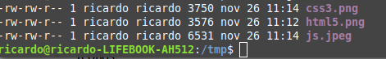
Convertimos el jpeg a png
mogrify -format png *.jpeg
Convertimos todos los png a jpeg (no es necesario)
mogrify -format jpeg *.png
Convertimos todas las imágenes al mismo tamaño
mogrify -resize 128x128 *.jpeg
Creamos una imagen con un texto.
convert -size 64x24 xc:transparent -pointsize 15 -fill red -annotate +4+20 'Ricardo' marca_agua.png
o con efecto sombra
convert -size 64x24 xc:transparent -pointsize 15 -fill red -annotate +4+20 'Ricardo' -fill lightgray -annotate +4+21 'Ricardo' marca_agua.png
- size anchoxalto: tamaño de la imagen.
- xc color: especifica el color del fondo de la imagen, o transparent para transparente.
- font fuente: fuente, convert -list font lista de funetes.
- pointsize numero : tamaño de la fuente.
- fill color : color del texto y con convert -list color para ver los colores.
- annotate Xgradox+gradoYxdistanciaX+distanciaY: colocar texto dentro de la imagen, los dos primeros parámetros especifican el ángulo, (no especificamos grados, el texto horizontal), los otros dos para especificar la posición del texto dentro de la imagen.
- Se pueden poner más insertar más de un texto en una imagen.
Añadimos la marca de agua a las imágenes.
composite -gravity SouthWest marca_agua.png html5.png nuevo.png
Para todos los ficheros png del directorio actual e hijos.
find . -name "*.png" -type f -exec composite -gravity SouthWest marca_agua.png {} {} \;
Por último creamos el gif animado con todo
convert -delay 20 -loop 5 *.png mi_gif.gif
Donde delay es el tiempo de cada imagen y loop el número de veces que se repite la animación, con 0 no para núnca.

Formato JPEG
Características:
- Soporta 24 bit’s de colores.
- Puede tener pérdida de calidad según la compresión.
- Soporta entrelazado.
- Calidad compresión (con perdida) muy buena.

Formato PNG
Características:
Es un formato creado para tener las ventajas de GIF y JPEG, ya que las se pueden configurar las características de cada imagen.
- Soporte para imágenes con colores de 8bit.
- Soporta transparencias graduales mediante canal alfa.
- Soporta compresión con perdida y sin perdida de compresión.
- Entrelazado.

Resumen
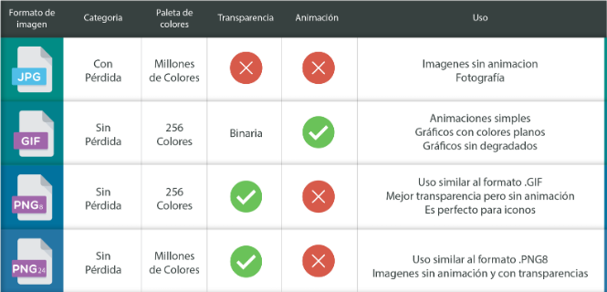https://www.ideaconsulting.es/wp-content/uploads/2018/03/3Recurso-2.png

Mapas de bit e imágenes vectoriales.
- El mapa de bit no resulta apropiado para utilizar en la web por sus características.
- Los navegadores ya van dando soporte para imágenes vectoriales poco a poco.

Ejemplos con GIMP

Gráficos en HTML5.
Vamos a poder utilizar cuatro tipos de gráficos que son GIF, PNG, JPEG y SVG, el último tipo se mostrará en la web de forma totalmente diferente de los otros tres. Para los tres primeros disponemos de dos etiquetas, img y figure.

IMG
<img src="camino_imagen" alt="texto_no_esta disponible_y_accesibilidad" title="Título_imagen_pop">

FIGURE
Además de la imagen se añade un pie de imagen a esta etiqueta nueva, también se pueden añadir varias imágenes con un solo pie
<figure>
<img src="ruta_imagen" alt="Descripción Imagen">
<figcaption>
Pie imagen
</figcaption>
</figure>

Audio
Tutorial opciones básicas de Audacity.

Inserción de contendidos
Se utiliza la nueva etiqueta audio.
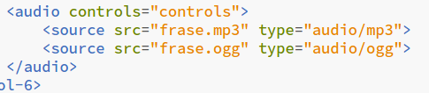

Video
Convertir formatos de video con VLC

Inserción de contendidos
Se utiliza la nueva etiqueta video.
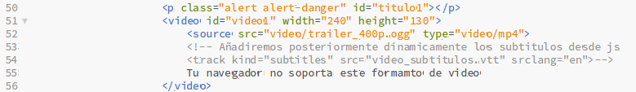

API de audio y video en HTML5
La API de Audio Web provee un para controlar audio en el entorno Web, permitiendo elegir fuentes audio, agregar efectos, crear visualizaciones así como aplicar efectos espaciales al audío.

Tabla con los métodos Html5 de Audio/Video.
Method | Description
addTextTrack() | Añade una pista de subtítulos, descripciones para lectores de pantallaofrece a archivos de vídeo y audio.
canPlayType() | Indica si una navegadr puede reproducir un determinado tipo de audio/videoAñade.
load() | Caraga un unevo video o audio, se utiliza como stop.
play() | Empieza a reproducir un video o audio.Car
pause() | Pausa una reproducción.
Tabla 1: http://www.w3bai.com/es/tags/ref_av_dom.html

Tabla con las propiedades Html5 de Audio/Video
Propiedad | Descripción
audioTracks | 0
autoplay | 0
buffered | 0
controller | 0
controls | 0
crossOrigin | 0
currentSrc | 0
currentTime | 0
defaultMuted | 0
defaultPlaybackRate | 0
duration | 0
ended | 0
error | 0
loop | 0
mediaGroup | 0
muted | 0
networkState | 0
paused | 0
playbackRate | 0
played | 0
preload | 0
readyState | 0
seekable | 0
seeking | 0
src | 0
startDate | 0
textTracks | 0
videoTracks | 0
volume | Establece o devuelve el volumen del audio / video
Tabla 2: Tabla 2: http://www.w3bai.com/es/tags/ref_av_dom.html

HTML Audio/Video Events
Evento | Descripción
abort | 0
canplay | 0
canplaythrough | 0
durationchange | 0
emptied | 0
ended | 0
error | 0
loadeddata | 0
loadedmetadata | 0
loadstart | 0
pause | 0
play | 0
playing | 0
progress | 0
ratechange | 0
seeked | 0
seeking | 0
stalled | 0
suspend | 0
timeupdate | 0
volumechange | 0
waiting | 0
Tabla 3: Tabla 3: http://www.w3bai.com/es/tags/ref_av_dom.html

Ejemplos con de JavaScript para manejar video o audio.

Reproducir, parar o pausar cuando hacemos click en un botón.

Controlamos el volumen:
- Primero cargamos en la propiedad volume el valor del atributo value del input de tipo range.
- Cuando cambie el valor del value del input, recogemos del evento el valor nuevo y lo utilizamos para el volumen del video.

Actualizar la barra del tiempo
- Durante la reproducción de un video o audio se va desencadenando el evento timeupdate.
- Con la propiedad duration, sabemos el tamaño del video.
- Con la propiedad currentTime sabemos en eque instante se encuentra.
- Utilizamos otro input de tipo range para visualizar la duracción y estado.
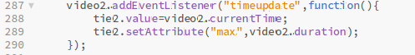

Mostrar el título del video o audio

Añadir subtítulos utilizando un fichero VTT que añadiremos dinamicamente.
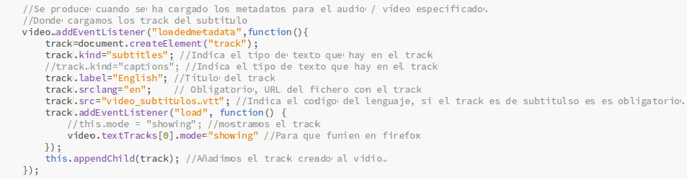

Botones que activan y desactivan los subtítulos
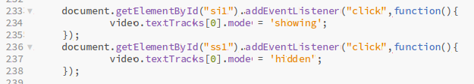

Añadir subtítulos utilizando Cue.
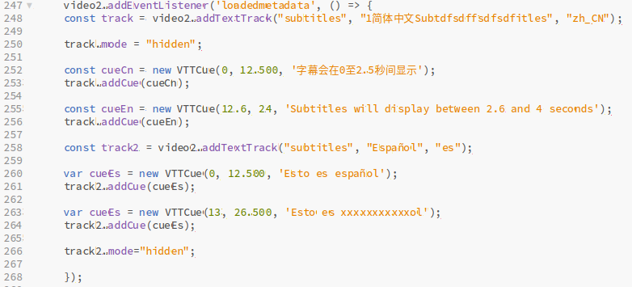

Botones que activan y desactivan los subtítulos
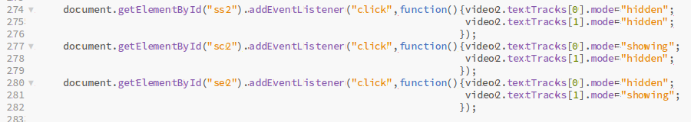

Ejemplos con de Jquery para manejar video o audio.

Reproducir, parar o pausar cuando hacemos clic en un botón.
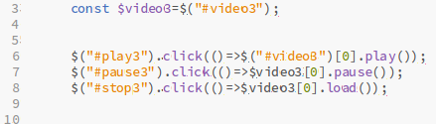

Controlamos el volumen:
- Primero cargamos en la propiedad volume el valor del atributo value del input de tipo range.
- Cuando cambie el valor del value del input, recogemos del evento el valor nuevo y lo utilizamos para el volumen del video.
- Hay que no olvidar $(“selector_video”)[0]

Actualizar la barra del tiempo
- Durante la reproducción de un video o audio se va desencadenando el evento timeupdate.
- Con la propiedad duration, sabemos el tamaño del video.
- Con la propiedad currentTime sabemos en eque instante se encuentra.
- Utilizamos otro input de tipo range para visualizar la duracción y estado.

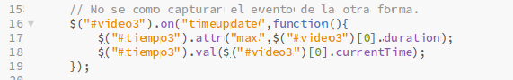

Mostrar el título del video o audio

Añadir subtítulos utilizando un fichero VTT que añadiremos dinamicamente.

Añadir subtítulos utilizando Cue.
El evento se trata, con .on no directamente con .loadmetadata
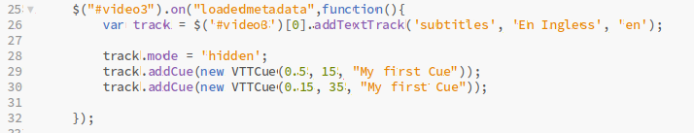

Botones que activan y desactivan los subtítulos
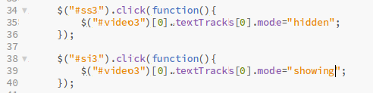
http://www.w3bai.com/es/tags/ref_av_dom.html

El dominio público engloba el patrimonio intelectual que está libre de toda exclusividad en su acceso y utilización
Método de codificación para imágenes, concebido para conexiones lentas, lo primero que se visualice sea una copia completa de la imagen aunque degradada y poco a poco va añadiendo calidad.

